Як перепрошити Bluejay на BLHeli_S ESC

- Відкрийте Edge та введіть адресс https://esc-configurator.com
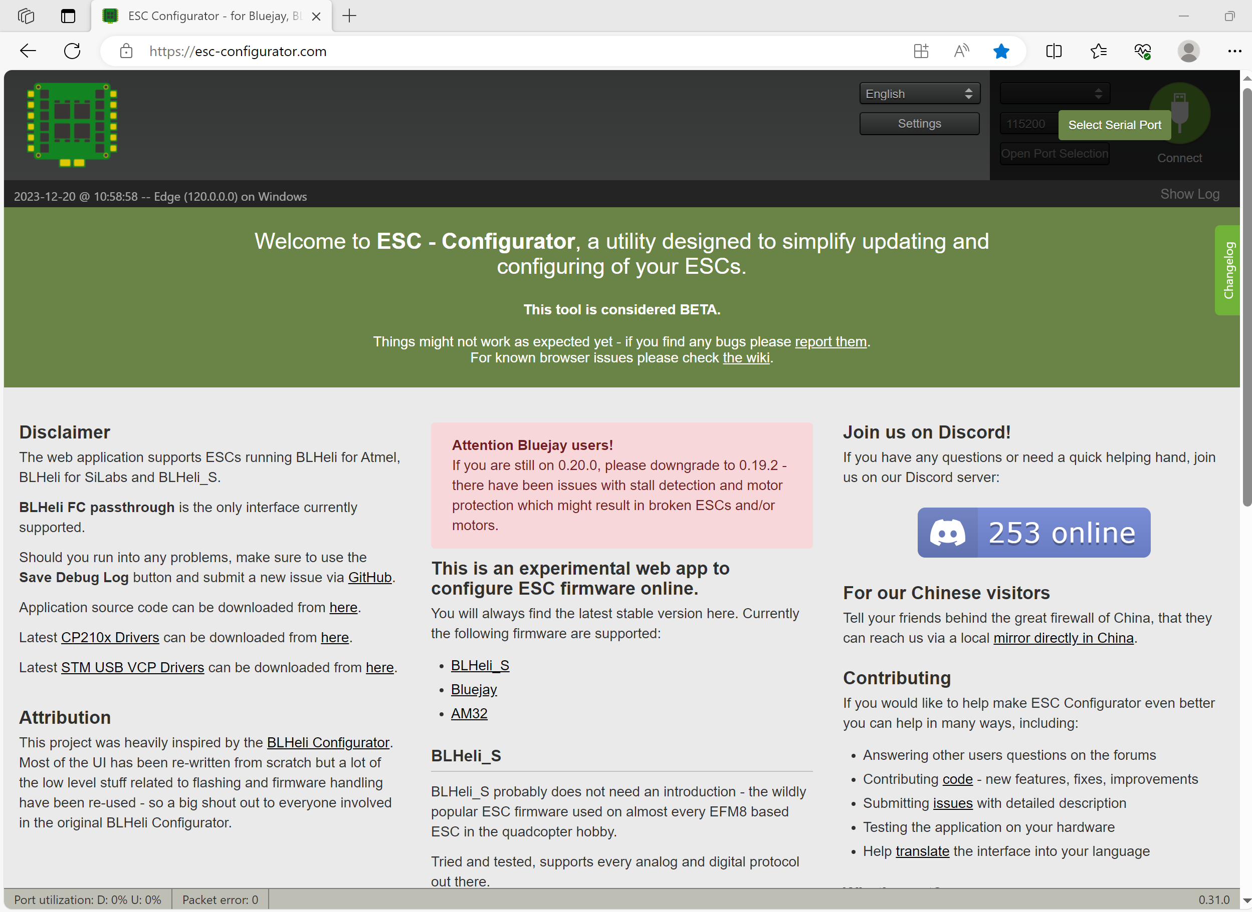
- Підключіть ESC до польотного контролера (FC) вашого дрона та підключіть кабель USB до польотного контролера. Для живлення ESC підключіть літій-полімерний (LiPo) акумулятор, з знятими пропелерами щоб не травмуватися якщо мотори раптово запустяться і дрон полетить рубати все на капусту
- Натисніть «Select Serial Port» і виберіть COM-порт свого польотного контролера (ваш браузер може запитати дозвіл на доступ до COM-порту).

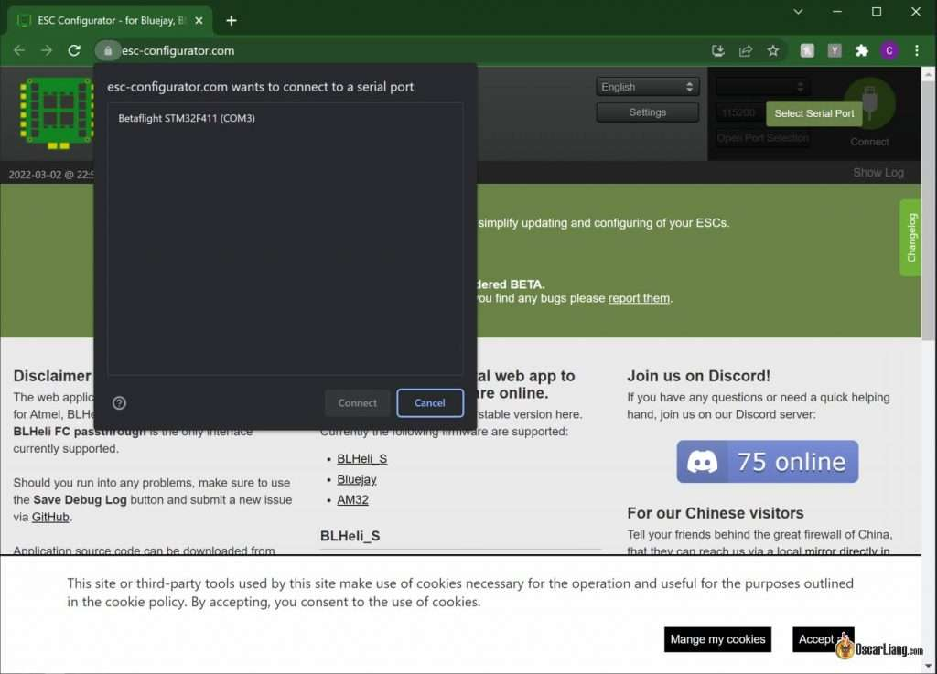
- Натисніть «Connect» та після успішного конекту натисніть «Read Settings»

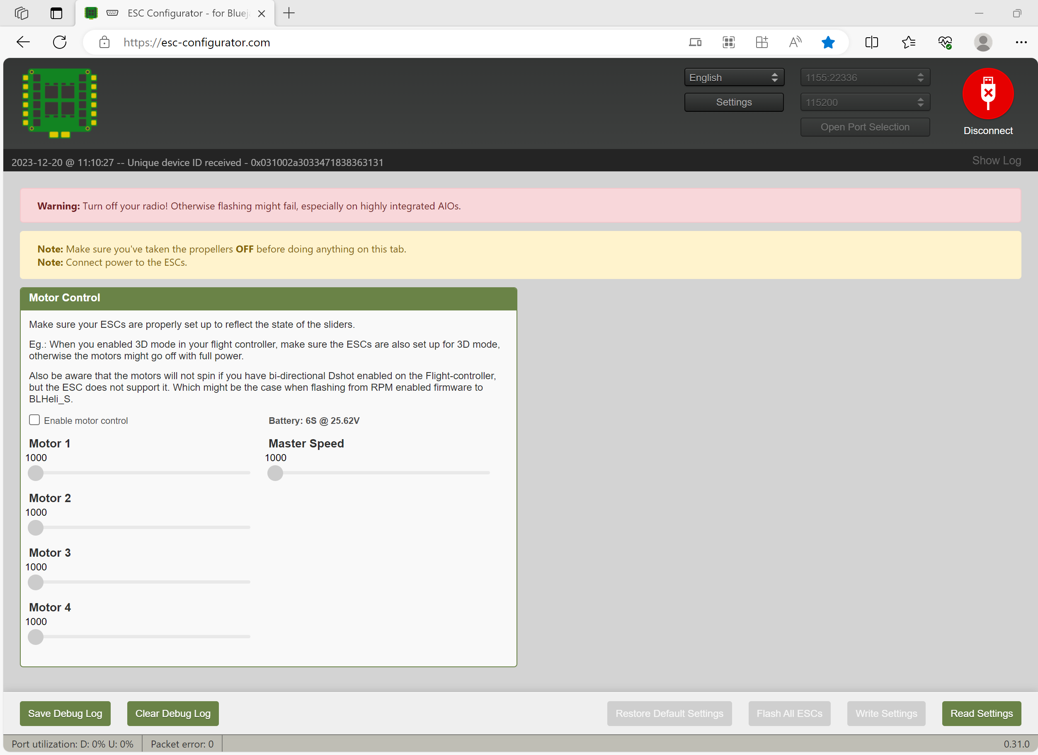
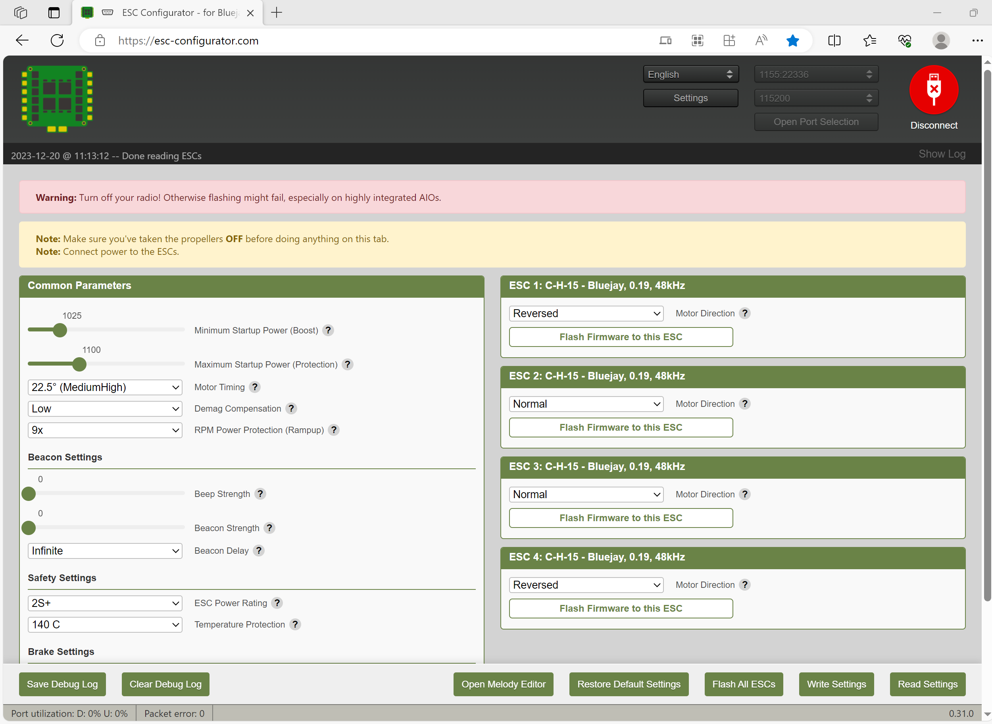
- Щоб прошити Bluejay, натисніть «Flash All» [прошити всі електронні регулятори швидкості] та налаштуйте наступні параметри:
  - Firmware [Прошивка]: виберіть «BlueJay»
  - ESC: залишити як є (тип ESC має обиратися автоматично)
  - Version [Версія]: Виберіть останню офіційну версію
  - PWM Frequency [Частота ШІМ]: 48 кГц
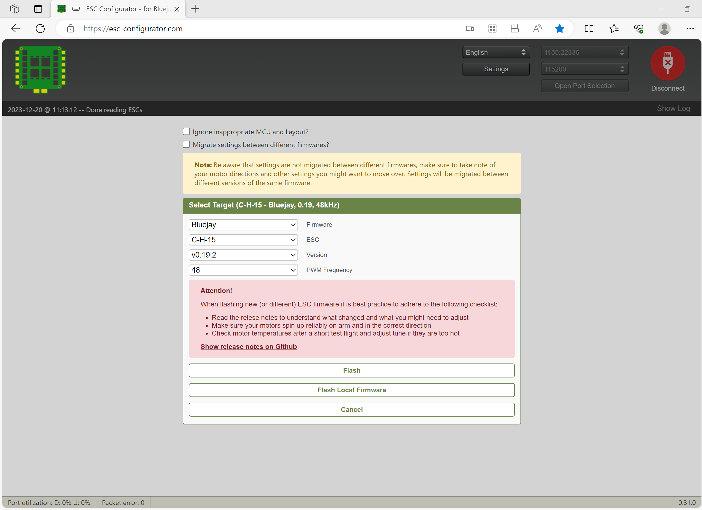
- Натисніть кнопку «Flash» та дочекайтесь доки усі 4 контролери будуть прошити
- Нажаль наразі Betaflight не може міняти напрям моторів з цією прошивкою, тому якщо треба міняти напрям обертання моторів — це робиться теж з конфігунатора у броузері
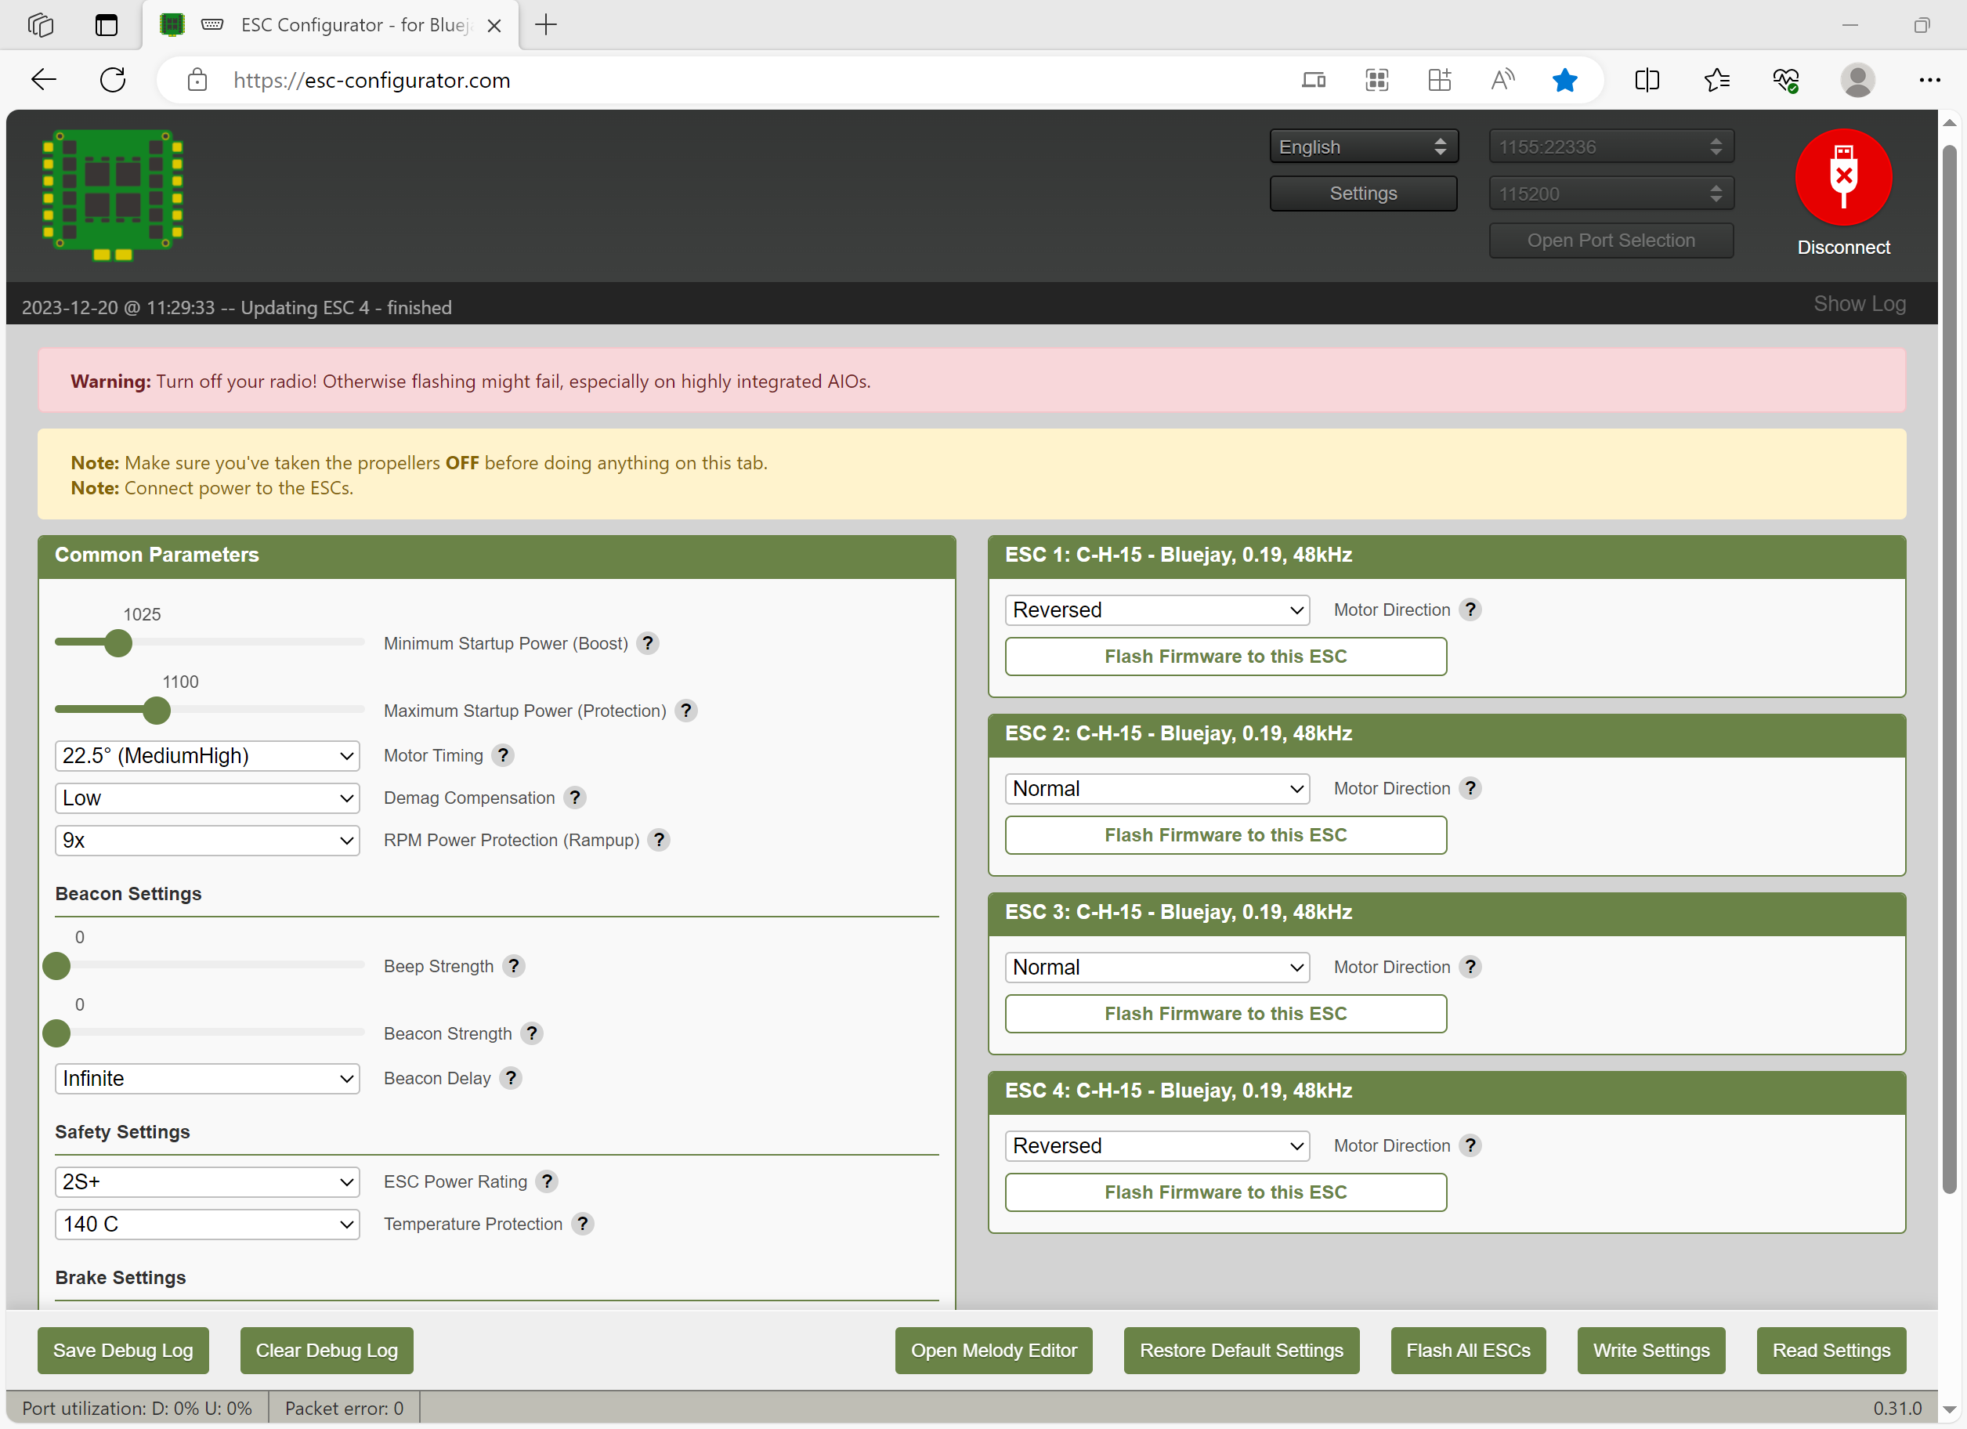
- останній крок — натиснути «Write Settings» та дочекатись завершення

